MAKALAH
Ilmu Kealaman Dasar
“EARTH (BUMI)”

Dosen Pengampu:
Nurdyansyah, S.Pd., M.Pd

Disusun oleh :
- Siti Choirul Fitria(172071200007)
- Novi Suparto Putri (172071200023)

PENDIDIKAN GURU MADRASAH IBTIDAIYAH
FAKULTAS AGAMA ISLAM
UNIVERSITAS MUHAMMADIYAH SIDOARJO
2018

KATA PENGANTAR

Alhamdulillah puji syukur kita haturkan kepada Allah SWT. Yang telah melimpahkan rahmat dan hidayah-Nya, sehingga kita dapat menyusun makalah ini untuk memenuhi tugas mata kuliah Ilmu Kealaman Dasar. Kita menyadari bahwa dalam pembuatan makalah ini tidak lepas dari bantuan pihak lain. Oleh karena itu, pada kesempatan ini kita ingin mengucapkan banyak terima kasih kepada semua pihak, terutama kepada Bpk. Nurdyansyah S.Pd, M.Pd selaku bapak dosen mata kuliah Ilmu Kealaman Dasar yang sudah membimbing kita dan menghargai hasil kerja kita sehingga pembuatan makalah ini dapat terlaksana dengan baik.
Semoga makalah ini dapat memberikan banyak manfaat bagi pembaca. Kita menyadari bahwa dalam pembuatan makalah ini masih jauh dari kata sempurna. Kritik dan juga saran sangat kita harapkan untuk penyempurnaan dalam pembuatan makalah-makalah berikutnya.

Sidoarjo, 20 Oktober 2018

Penyusun

DAFTAR ISI

KATA PENGANTAR ..........................................................................................2
DAFTAR ISI .........................................................................................................3
BAB I PENDAHULUAN
  - Latarbelakang ...................................................................................... 4
  - Rumusan Masalah..................................................................................4
1.3 Tujuan Penulisan.....................................................................................4
BAB II PEMBAHASAN
- Struktur Bumi.........................................................................................5
2. Teori Terbentuknya Bumi......................................................................9
BAB III PENUTUP
3.1 Kesimpulan............................................................................................14
DAFTAR PUSTAKA

BAB I

- Pendahuluan
Sumber “daya alam adalah unsur lingkungan yang terdiri atas sumber daya alam hayati, sumber daya alam non hayati,dan sumber daya buatan, merupakan salah satu aset yang dapat dimanfaatkan untuk memenuhi kebutuhan hidup manusia., Sebagai modal dasar pembangunan sumber daya alam harus dimanfaatkan sepenuh-penuhnya tetapi dengan cara-cara yang tidak merusak, bahkan sebaliknya, cara-cara yang dipergunakan harus dipilih yang dapat memelihara dan mengembangkan agar modal dasar tersebut makin besar manfaatnya untuk pembangunan lebih lanjut di masa” mendatang.,

Dalam “memanfaatkan sumber daya alam, manusia perlu berdasar pada prinsip ekoefisiensi., Artinya tidak merusak ekosistem, pengambilan secara efisien dalam memikirkan kelanjutan SDM. Pembangunan yang berkelanjutan bertujuan pada terwujudnya keberadaan sumber daya alam untuk mendukung kesejahteraan manusia.,Maka prioritas utama pengelolaan adalah upaya pelestarian lingkungan, supaya dapat mendukung kehidupan makhluk hidup. Bila sumber daya alam rusak atau musnah kehidupan bisa” terganggu.,,

- Latar Belakang
Bumi merupakan urutan planet ketiga dari kedelapan planet pada sistem tata surya, dengan perkiraan umur mencapai 4,6 miliar tahun. Menurut (Ria, Sutarman, & Dkk, 2016, hal. 35) beranggapan bahwa awal mula dalam proses pembentukan bumi merupakan benda yang berpijar lalu mendingin. Ketika proses mendingin maka lapisan luar yang disebut kerak bumi atau kulit bumi (lithosfer) akan mengeras. Tahap awal lithosfer sangat labil akan tetapi tetap melakukan rotasi.
Oleh karena itu, lapisan kerak bumi akan bergeser ke arah horizontal atau vertikal dan ini juga terjadi karna lapisan yang berada di bawah kerak bumi masih meleleh. Menurut (Harmoni, hal. 38)memaparkan bahwa bentuk bumi pada katulistiwa menyerupai bentuk benda yang hampir bulat sempurna dengan jari-jari ± 6370 km. Permukaan bumi terdiri atas daratan dan lautan, akan tetapi sebagian besar permukaan bumi terdiri atas lautan.
Bumi melakukan beberapa gerak alami diantaranya rotasi dan revolusi. Pada rotasi bumi bergerak dari arah barat ke timur, berlawanan arah dengan jarum jam yang berakibat pada pergantian siang dan malam.Diakibatkan karena gaya gravitasi semua isi yang ada dibumi memiliki berat. Daya tarik gravitasi pada bumi dipengaruhi oleh seberapa padat sebuah benda tersebut. Semakin padat suatu benda maka, gaya tarik gravitasinya juga semakin besar. Sama halnya dengan permukaan bumi, gaya tarik permukaan bumi akan semakin kuat apabila semakin dalam terjatuh ke bumi.
- Rumusan Masalah
- Bagaimana struktur lapisan-lapisan pada bumi ?
- Bagaimana teori tentang terbentuknya bumi?
- Tujuan Penulisan
- Untuk menganalisis tentang struktur lapisan bumi.
- Untuk menganalisis tentang teori terbentuknya bumi.

BAB II
- Pembahasan
- Struktur Bumi
Dalam struktur bumi memiliki 4 lapisan, yaitu :
- Atmosfer (Lapisan Udara)
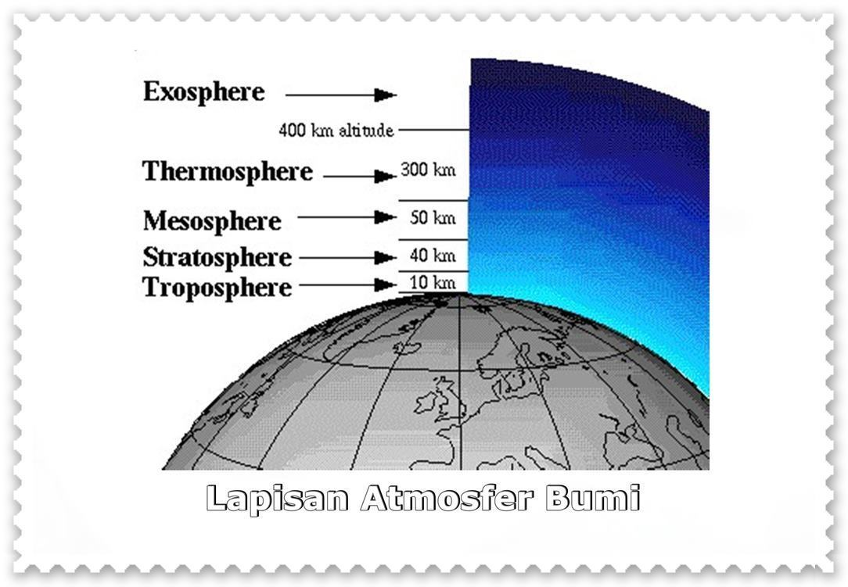
Di dalam kehidupan makhluk hidup yang berada dibumi atmosfer berperan sangat penting, karena mengandung senyawa O² yang dibutuhkan oleh manusia dan hewan sedangkan tumbuhan yang membutuhkan CO² untuk berfotosintesis. Kandungan zat yang berada di atmosfer ada Nitrogen 78%, Oksigen 21%, dan gas lain (termasuk CO² dan argon) 1%.
Gambar 1.1 Atmosfer
(Hartono, 2007, hal. 88) Sebagai pelindung bumi lapisan atmosfer ini memiliki beberapa sifat antara lain :

- Tidak berwarna, tidak memiliki bau, dan tidak berwujud, namun hanya bisa dirasakan manusia dengan wujud angin.
- Memiliki tekanan karena mempunyai berat.
- Dan mempunyai karakter yang dinamis dan elastis agar dapat mengembang dan mengerut.

Dan di dalam atmosfer juga memiliki 4 lapisan :
- Troposfer
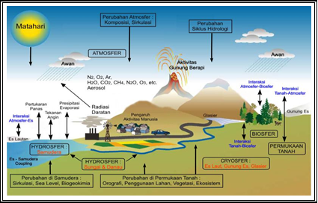
(Sutarman, Wulandari, & dkk, 2016, hal. 33) menyatakan bahwa lapisan ini merupakan lapisan yang paling bawah. Dari permukaan laut Lapisan Troposfer ini menyelubungi bumi hingga setebal ± 12 km. Tinggi troposfer di daerah tropis 20 km sedangkan di daerah kutub 8 km dan hampir semua uap air yang terkandung di udara terdapat pada troposfer. Seperti peristiwa yang terjadi di lapisan ini pada kehidupan sehari-hari yaitu : angin, embun, hujan, salju, dan awan. Di trposfer ini juga terdapat gejala cuaca seperti awan, petir, topan, badai, dan hujan.
Gambar 1.2 Troposfer
Pada lapisan ini terjadi penurunan suhu akibat sedikit menyerap radiasi gelombang pendek dari matahari. Namun sebaliknya, pada permukaan tanah akan memberikan panas melalui konduksi, konveksi, kondensasi, dan sublimasi yang di lepaskan oleh uap air atmosfer.
- Stratosfer
Lapisan ini letaknya di atas lapisan troposfer dan memiliki ketinggian 12-50 km. Di ketinggian 35 km suhu temperaturnya +40⁰C, pada ketinggian 50 km temperaturnya +40⁰C, pada ketinggian 50 km temperaturnya +50⁰C, dan pada ketinggian 80 km temperaturnya -70⁰C. Lapisan ini memiliki lapisan ozon yang berfungsi untuk melindungi bumi karena menolak sinar ultra violet yang dengan kadar tinggi dapat merusak kadar jasad hidup. Menurut (Anjayani & Haryanto, 2009, hal. 143) menyatakan bahwa pada stratosfer mempunyai dua lapisan molekul gas tipis yang tidak dimiliki troposfer. Pada lapisan bawah stratosfer terdapat bahan sulfat yang mengakibatkan terjadinya hujan.
- Mesosfer
(Waluya, 2009, hal. 176) menjelaskan bahwa lapisan ini terletak di atas lapisan stratosfer yang memliki ketinggian 50-80 km di atas permukaan bumi. Dari pancaran sinar ultra violet lapisan ini terionisasi sehingga terjadi aliran listrik yang kuat. Untuk itu dalam komunikasi radio lapisan ini sangat penting karena sebagai pemantul gelombang radio. Dibagian atas mesosfer dibatasi oleh mesopause, yaitu lapisan di dalam atmosfer yang paling rendah, kira-kira – 100⁰C.
- Thermosfer
Lapisan ini merupaka lapisan atmosfer yang paling luar dan memiliki ketinggian 85-300 dari permukaan bumi. Ditandai dengan kenaikan suhu yang berkisar dari -100⁰ C sampai ratusan bahkan ribuan derajat celcius. Menurut (Soegimo & Ruswanto, 2009) menjelaskan bahwa bagian atas yang terdapat pada thermosfer merupakan sumber panas dengan molekul-molekul yang dapat menyerap radiasi ultraviolet dari matahari.
- Eksosfer
Lapisan ini merupan lapisan untuk terjadinya gerak anatom yang tidak beraturan, dimana molekul udara dengan bebas dapat meninggalkan bumi. Menurut (Sulistyanto, 2009, hal. 107) berpendapat bahwa eksosfer merupakan lapisan yang paling jauh dari bumi. Pada lapisan ini pengaruh gravitasi berat dan bumi sangat minim, serta meteor mulai berinteraksi dengan atmosfer bumi. Lapisan eksosfer ini menjadi batas antara atmosfer bumi dengan luar angkasa.
- Hidrosfer (Lapisan Air)
Lapisan ini hanya 75% yang menutupi permukaan bumi, seperti : samudra, lautan, danau-danau, air tanah dan es yang terdapat di kedua kutub. Hidrosfer ini sangat berpengaruh untuk atmosfer karena air yang menguap akan membentuk awan dan selanjutnya turun hujan. Siklus ini sudah berlangsung berabad-abad sebagai pembentuk siklus air. Karena siklus inilah penyebab air laut menjadi asin.
Lapisan ini memiliki kedalaman laut rata-rata 4000 m dan yang paling dalam adalah 11.000 m terletak di dekat pulau Gulam. Menurut (Endarto & Sarwono, 2009, hal. 160) menjelaskan bahwa Jumlah air di bumi ini tidak akan pernah mengalami perubahan dalam segi jumlah, akan tetapi wujud dan tempat sering mengalami perubahan yang kemudian membentuk siklus air atau siklus hidrologi. Siklus hidrologi merupakan siklus perputaran air yang berubah menjadi awan, setelah mencapai pada titik jenuh awan maka akan turun hujan begitu seterusnya.
- Litosfer ( Kulit Bumi )
(Hartono, 2007, hal. 56) Lapisan ini berasal dari kata lithos dan sphere (sphaira) yang artinya batu dan bulatan jadi lithosfer dapat diartikan lapisan batuan pembentuk kulit bumi. Lapisan ini memiliki ketebalan 66 km yang tersusun atas batuan dan lithosfer ini mengikuti bentuk bumi sehingga berbentuk bulat yang tersusun dari batuan dan mineral.
(Harmoni, hal. 40)Lithosfer ini memiliki dua lapisan yaitu :

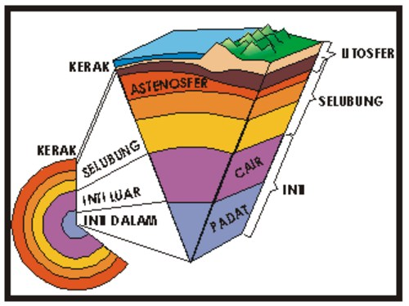
- Lapisan Sial (Silicium dan Aluminium) letaknya di atas dan beratnya rata-rata 2,65.
Gambar 1.3 Litosfer
- Lapisan Sima (Silicium dan Magnesium) yang letaknya di sebelah bawah dan berat jenisnya rata-rata 2,9.
- Centrosfer/ Barysfer ( Inti Bumi )
(Geologi Dasar Kelas X)Inti bumi ini memiliki kedalaman sekitar 2900 km dari dasar kerak bumi sampai ke pusat bumi. Inti bagian bumi antara luar dan dalam dipisahkan. Selubung bumi dan inti bumi dapat di tandai dengan penurunan kecepatan gelombang P secara drastis dan gelombang S yang tidak diteruskan. Ini disebabkan karena adanya peningkatan berat jenis material penyusun inti bumi dan perubahan sifat materialnya dari yang padat menjadi cair.
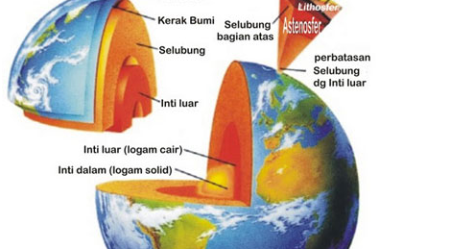
Menurut (Anjayani & Haryanto, 2009) Di dalam bukunya menyatakan bahwa bumi mempunyai suhu lebih dari 3.000⁰C yang tersusun dari material nikel dan besi. Lapisan bagian luar bumi bersifat cair dan bagian inti bumi bersifat lebih padat. Dan ketebalan lapisan selubung bumi bagian bawah lapisan kerak bumi memiliki kedalaman 2.900 km. Lapisan selubung bumi juga dibagi menjadi lapisan atas dan lapisan bawah. Yang memiliki ciri masing-masing. Lapisan selubung bagian atas bersifat lembek dengan dengan suhu lebih dari 2.000⁰C, yang dapat mengalir lambat seperti aspal jalan yang meleleh ketika terik matahari pada siang hari. Sedangkan lapisan selubung bumi bagian bawah memiliki sifat padat dan keras akibat tekanan yang besar dari dalam bumi.
Gambar 1.4 Centrosfer
2. Teori Terbentuknya Bumi
Teori dalam pembentukan bumi terdapat beberapa pendapat, diantaranya sebagai berikut:
- Teori Hipotesis Kabut
Teori ini dikemukakan oleh seorang ahli filsafat dari Jerman Immanuel Kant pada tahun 1755, kemudian dilanjutkan oleh seorang ahli matematika yang berasal dari Perancis Pierre Laplace pada tahun 1796. Lalu diteori ini disempurnakan oleh CF. Van Weizacher (1944) dan G.P. Kuiper (1951) yang menduga bahwa pembentukan bumi berawal dari kabut gas yang amat panas, sehingga disebut dengan teori kondensasi.

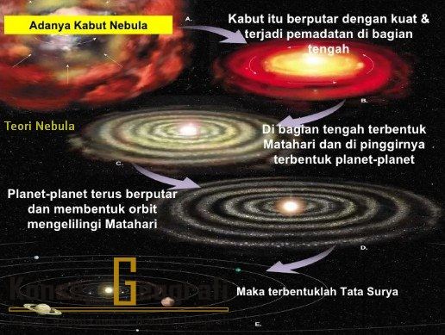
Menurut (Sutarman, Wulandari, & dkk, 2016, hal. 26) menyatakan dalam teori kondensasi bahwa matahari, bumi, dan planet-planet lainnya berasal dari kabut panas yang berputar di alam semesta. Dari perputaran tersebut, sebagian massa kabut gas terlepas dan membentuk gumpalan-gumpalan pada bagian utama kabut gas tersebut. Gumpalan tersebut lambat laun akan memadat dan akhirnya terbentuk planet.
Gambar 2.1 Teori Kabut
Sama halnya dalam (Geologi Dasar kelas X, hal. 9) yang menyatakan bahwa awal mula terbentuknya bumi akibat dari awan panas atau nebula yang berputar dan kemudian memadat sambil melepaskan cincin-cincin gas yang kemudian membentuk suatu planet. Dalam (Utoyo, 2009, hal. 22) juga menjelaskan bahwa bumi berasal dari massa gas pijar yang berputar, kemudian mendingin dan membentuk matahari dan planet-planet lainnya.
- Teori Planetisimal
Teori ini dikemukakan oleh Chamberlin seorang ahli Geologi dan Moulton seorang ahli Astronomi pada tahun 1905 yang menyatakan bahwa bumi terbentuk karena adanya ledakan antara matahari asal dan sebuah bintang besar. Menurut (Harmoni, hal. 43) menyatakan bahwa di alam semesta ini terdapat matahari asal, lalu ada sebuah bintang besar yang mendekat. Kemudian terjadi gaya tarik yang sangat kuat dari bintang besar terhadap matahari asal. Pada permukaan matahari akan terjadi ledakan yang membuat gas terlepas dari matahari. Lepasan gas yang keluar dari matahari tersebut akan mengalami kondensasi sehingga menjadi massa padat yang disebut planetisimal.
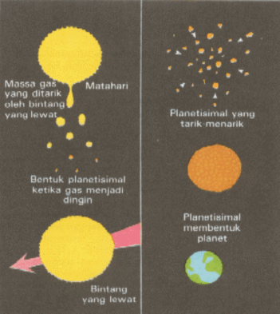
Bumi merupakan salah satu bentuk dari planetisimal. Pada perkembangannya, planetisimal akan selalu menarik benda-benda kecil yang ada disekitarnya. Oleh karena itu, sebagian planetisimal akan menjadi besar.Lain halnya dengan pendapat (Geologi Dasar kelas X, hal. 10) yang menyatakan bahwa pada susunan matahari merupakan sebuah kabut pilin. Pada kabut pilin tersebut terdapat kumpulan benda-benda halus yang disebut planetisimal. Benda yang lebih besar akan menarik benda yang lebih kecil, sehingga akan terbentuk bola besar ditengahnya yang kemudian menjadi matahari dan planetisimal menjadi planet-planet salah satunya bumi. Sejak semula kabut pilin dalam keadaan berputar, maka semua planet bersama satelitnya akan selalu berotasi mengelilingi porosnya yaitu matahari.
Gambar 2.2 Teori Planetisimal
Menurut (Maryadi, Rahayu, & dkk, 2009, hal. 22) mengungkapkan bahwa dahulu matahari merupakan bagian dari bintang-bintang yang ada dilangit. Pada suatu waktu, ada bintang yang berpapasan dengan matahari dengan jarak yang tidak terlalu jauh yang mengakibatkan tarik menarik antara satu dengan lainnya. Ketika bintang mendekat pada matahari sebagian massa matahari tertarik kearah bintang, akan tetapi ketika bintang menjauh massa matahari akan jatuh kepermukaan dan sebagian akan terhambur menjadi gumpalan kecil yang disebut planetisimal.
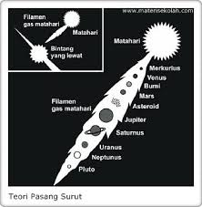
- Teori Pasang Surut
Teori pasang surut ini dikemukakan oleh seorang ilmuan Inggris Sir James Jeans (1877-1946) bersama Harold Jeffreys (1891). Teori ini hampir sama dengan teori Planetisimal. Menurut (Maryadi, Rahayu, & dkk, 2009, hal. 22-23) beranggapan bahwa ketika bintang mendekat ke arah matahari maka akan terjadi pasang naik pada matahari yang berbentuk seperti cerutu besar yang menjorok kearah bintang. Ketika bintang menjauh dari matahari maka cerutu akan mengalami perpecahan dan membentuk gumpalan gas pada area sekitar matahari.
Gambar 2.3 Teori Pasang Surut
Bentuk gelombang pasang ini menurut (Harmoni, hal. 44) menyerupai lidah raksasa pada permukaan matahari yang mengarah pada bintang besar. Lalu lidah raksasa memadat dan kemudian pecah menjadi benda tersendiri yang disebut planet. Planet tersebut akan berputar mengelilingi matahari dengan lintasan elips. Oleh karena itu, suatu saat planet akan memiliki jarak terdekat antara matahari. Kemudian matahari akan menarik massa planet sehingga terbentuklah satelit atau bulan yang berputar mengelilingi matahari.
Sama halnya menurut (Geologi Dasar kelas X, hal. 11) yang mengemukakan bahwa bumi terbentuk pada saat bintang berdekatan dengan matahari dan menarik gumpalan gas yang berbentuk cerutu keluar dari permukaan matahari. Lalu gumpalan gas tersebut pecah menjadi bagian yang mendingin dan memadat membentuk suatu planet.
Sedangkan menurut (Utoyo, 2009, hal. 23) inti dari teori pasang adalah bintang yang mendekati matahari lalu dengan bantuan gaya gravitasi, bintang tersebut menyerap filamen gas yang ada pada matahari. Filamen akan membesar pada bagian tengah dan mengecil dikedua bagian ujung yang kemudian membentuk planet. Oleh karena itu, planet yang berada pada bagian tengah seperti Yupiter, Saturnus, dan Uranus akan memiliki ukuran yang lebih besar dibanding dengan planet yang berada di tepi. Lain halnya menurut (Geologi Dasar 1, 2015) yang menyatakan teori pasang surut terjadi antara matahari satu dengan matahari lainnya yang saling tarik menarik.
- Teori Pergeseran Benua
Teori ini dikemukakan oleh Alfred Lothar Wegener (1880-1930). Pada teori ini menyatakan bahwa dahulu benua Amerika Utara dan Selatan berimpit dengan pantai Eropa Barat dan Afrika yang disebabkan karena adanya persamaan garis kontur serta kesamaan formasi geologi. Menurut Wegener dalam (Maryadi, Rahayu, & dkk, 2009, hal. 25) menerangkan bahwa dahulu benua merupakan satu kesatuan yang disebut Benua Pangea. Benua di sebelah selatan akan bergerak ke arah barat dan utara menuju katulistiwa yang disebabkan ole pergeseran lempeng bumi. Lalu benua tersebut terpecah dan mengakibatkann Samudera Hindia terdesak keutara, sehingga muncullah pegunungan Himalaya. Samudera Atlantik akan semakin luas karena benua Aamerika yang bergerak kearah barat.
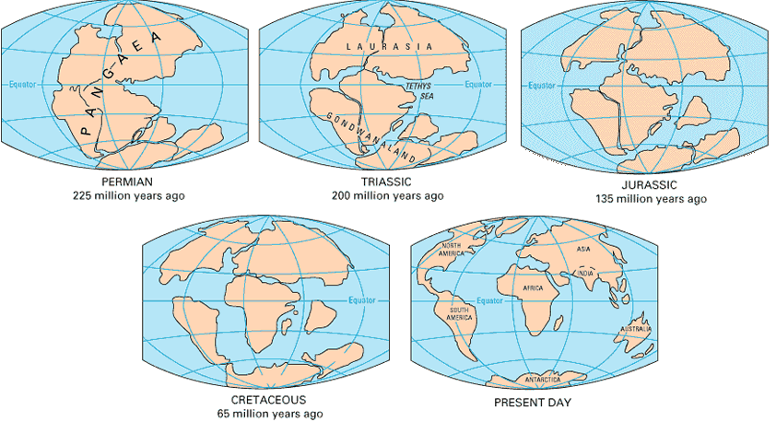
Adapun menurut (Harmoni) bahwa akibat dari pergeseran pangea, antara lain:

Gambar 2.4 Teori Pergeseran Benua
- Memicu timbulnya pelipatan kerak bumi sehingga mengakibatkan jalur pegununga melebar.
- Terbentunya pulau-pulau serta benua.
- Jika pergeseran kerak bumi berjalan berlawanan, maka akan menimbulkan cekungan.
- Dapat menyebabkan patahan minyak bumi, sehingga dapat memicu keluarnya gerakan magma keatas yang dapat menimbulkan beberapa gunung berapi.
BAB III

- PENUTUP
- Kesimpulan
Bumi merupakan urutan planet ketiga dari kedelapan planet pada sistem tata surya, dengan perkiraan umur mencapai 4,6 miliar tahun.
- Dalam struktur bumi memiliki 4 lapisan yaitu :
- Atmosfer (lapisan udara) merupakan lapisan menyelubungi bumi yang memiliki kandungan zat antara lain : nitrogen 78%, oksigen 21%, gas lain ( termasuk CO₂ dan argon) 1%. Di dalam atmosfer terdapat : Troposfer, Stratosfer, Mesosfer, Thermosfer, Eksosfer.
- Hidrosfer (lapisan air) Termasuk lapisan air yang berada di bumi, yaitu samudra, laut, danau, sungai dan air tanah. Hidrosfer sangat berpengaruh pada keadaan atmosfer karena air yang menguap dari lautan membentuk awan, hujan, dan siklus air yang menyebabkan air laut menjadi asin.
- Litosfer (kulit bumi) Merupakan lapisan bumi bagian atas yang tebalnya 1200 km, berupa benua dan pulau-pulau yang terletak diatas lapisan pengantara.
- Centrosfer / Barysfer (inti bumi) Terdiri dari nikel dan besi yang disebut nife. Memiliki jari-jari 3470 km dan berat jenis rata-rata 10.
- Teori pembentuk bumi :
- Teori hipotesis kabut : Teori ini dikemukakan oleh seorang ahli filsafat dari Jerman Immanuel Kant pada tahun 1755.
- Teori planetisimal : Teori ini dikemukakan oleh Chamberlin seorang ahli Geologi dan Moulton seorang ahli Astronomi pada tahun 1905.
- Teori pasang surut : Teori ini dikemukakan oleh seorang ilmuan Inggris Sir James Jeans (1877-1946) bersama Harold Jeffreys (1891).
- Teori pergeseran benua : Teori ini dikemukakan oleh Alfred Lothar Wegener (1880-1930).

DAFTAR PUSTAKA
Bahak Udin By Arifin, M., Rais, P., & Nurdyansyah, N. (2017). An Evaluation of Graduate Competency in Elementary School. Atlantis Press. Advances in Social Science, Education and Humanities Research (ASSEHR), volume 125

Muhammad, M., &Nurdyansyah, N. (2015). Pendekatan Pembelajaran Saintifik. Sidoarjo: Nizamia learning center.

Nurdyansyah, N., &Andiek, W. (2015). Inovasi Teknologi Pembelajaran. Sidoarjo: Nizamia learning center.

Nurdyansyah, N., &Fahyuni, E. F. (2016). Inovasi Model Pembelajaran Sesuai Kurikulum 2013. Sidoarjo: Nizamia learning center.

Nurdyansyah, N., Rais, P., &Aini, Q. (2017). The Role of Education Technology in Mathematic of Third Grade Students in MI Ma’arif Pademonegoro Sukodono. Madrosatuna: Journal of Islamic Elementary School, 1(1), 37-46.

Nurdyansyah, N. (2016). Developing ICT-Based Learning Model to Improve Learning Outcomes IPA of SD Fish Market in Sidoarjo. Jurnal TEKPEN, 1(2).

Nurdyansyah, N., & Andiek, W. (2017). Manajemen Sekolah Berbasis ICT. Sidoarjo: Nizamia learning center.

Nurdyansyah, N. (2015). Model Social Reconstruction Sebagai Pendidikan Anti–Korupsi Pada Pelajaran Tematik di Madrasah Ibtida’iyah Muhammadiyah 1 Pare. Halaqa, 14(1).

Nurdyansyah, N. (2017). Integration of Islamic Values in Elementary School.Atlantis Press. Advances in Social Science, Education and Humanities Research (ASSEHR), volume 125

Nurdyansyah, N., Siti, M., &Bachtiar, S. B. (2017). Problem Solving Model with Integration Pattern: Student’s Problem Solving Capability. Atlantis Press. Advances in Social Science, Education and Humanities Research, volume 173

Pandi, R., & Nurdyansyah, N. (2017). An Evaluation of Graduate Competency in Elementary School. Atlantis Press. Advances in Social Science, Education and Humanities Research (ASSEHR), volume 125

Nurdyansyah, N., & Lestari, R. (2018). Pembiasaan Karakter Islam dalam Pengembangan Buku Ajar Bahasa Jawa Piwulang 5 Pengalamanku Kelas I MI Nurur Rohmah Jasem Sidoarjo. MIDA :Jurnal Pendidikan Dasar Islam, 1(2), 35-49. Retrieved from http://e-jurnal.unisda.ac.id/index.php/mida/article/view/986

Nurdyansyah, Nurdyansyah (2008) Penerapan Strategi Bauran Pemasaran dalam Perspektif Ekonomi Konvensional dan Ekonomi Islam: Studi Kasus pada Pabrik Tahu Jawa di Desa Branggahan-Kediri. Under Graduate Thesis, Universitas Islam Negeri Maulana Malik Ibrahim. http://etheses.uin-malang.ac.id/4152/

Geologi Dasar 1. (2015). Jakarta: Kementrian Pendidikan & Kebudayaan.
Anjayani, E., & Haryanto, T. (2009). GEOGRAFI Kelas X. Jakarta: PT. Cempaka Putih.
Endarto, D., & Sarwono. (2009). Geografi untuk SMA Kelas X. Jakarta: Grahadi.
Geologi Dasar kelas X.Kementerian Pendidikan dan Kebudayaan Republik Indonesia 2013.
Geologi Dasar Kelas X. Kementerian Pendidikan dan Kebudayaan Republik Indonesia 2013.
Harmoni, A. Pengantar Ilmu Alamiah Dasar. Gunadarma.
Harmoni, A. Pengantar Ilmu Alamiah Dasar. Gunadarma.
Hartono. (2007). Geografi 1 Jelajah Bumi dan Alam Semesta. Jakarta: CV. CITRA PRAYA.
Maryadi, Rahayu, S., & dkk. (2009). Nuansa Geografi Kelas X. Jakarta: PT. Widya Duta Grafika.
Ria, W., Sutarman, &dkk. (2016). Buku Ajar Ilmu Kealaman Dasar. Sidoarjo: Umsida Press.
Soegimo, D., & Ruswanto. (2009). Geografi untuk SMA X. Jakarta: CV Mefi Caraka.
Sulistyanto, I. G. (2009). Geografi 1 untuk SMA Kelas X. Jakarta: PT Balai Pustaka.
Sutarman, Wulandari, R., & dkk. (2016). Buku Ajar Ilmu Kealaman Dasar. Sidoarjo: Umsida Press.
Utoyo, B. (2009). Geografi Membuka Cakrawala Dunia untuk Kelas X. Jakarta: PT. Pribumi Mekar.
Waluya, B. (2009). Memahami Geografi SMA 1. Jakarta: Armico.

“Muhammad, M., & Nurdyansyah, N. (2015). Pendekatan Pembelajaran Saintifik. Sidoarjo: Nizamia learning center., 41
Nurdyansyah, N. (2016). Developing ICT-Based Learning Model to Improve Learning Outcomes IPA of SD Fish Market in Sidoarjo. Jurnal TEKPEN, 1(2).Terbitan 2, 929-930.
Pandi, R., &Nurdyansyah, N. (2017). An Evaluation of Graduate Competency in Elementary School. Atlantis Press. Advances in Social Science, Education and Humanities Research (ASSEHR), volume 125, 95.
Nurdyansyah, N. (2017). Integration of Islamic Values in Elementary School. Atlantis Press. Advances in Social Science, Education and Humanities Research (ASSEHR), volume 125
Nurdyansyah, N., Siti, M., &Bachtiar, S. B. (2017). Problem Solving Model with Integration Pattern: Student’s Problem Solving Capability. Atlantis Press. Advances in Social Science, Education and Humanities Research, volume 173, 258.
Nurdyansyah, N. (2015). Model Social Reconstruction Sebagai Pendidikan Anti–Korupsi Pada Pelajaran Tematik di Madrasah Ibtida’iyah Muhammadiyah 1 Pare. Halaqa, 14(1), 2.
Nurdyansyah, N., Rais, P., &Aini, Q. (2017). The Role of Education Technology in Mathematic of Third Grade Students in MI Ma’arif Pademonegoro Sukodono. Madrosatuna: Journal of Islamic Elementary School, 1(1), November 2017, 37-46 ISSN 2579. 38.
Nurdyansyah, N. (2018). Model Pembelajaran Berbasis Masalah Pada Pelajaran IPA Materi Komponen Ekosistem. Universitas Muhammadiyah Sidoarjo. 2.
Nurdyansyah, N., &Andiek, W. (2015). Inovasi Teknologi Pembelajaran. Sidoarjo: Nizamia learning center, 2.
Nurdyansyah, N., &Fahyuni, E. F. (2016). Inovasi Model PembelajaranSesuaiKurikulum 2013. Sidoarjo: Nizamia learning center.
Nurdyansyah. N., Andiek Widodo, Manajemen Sekolah Berbasis ICT. (Sidoarjo: Nizamia Learning Center, 2015), 103.
Nurdyansyah, N., & Lestari, R. (2018). Pembiasaan Karakter Islam dalam Pengembangan Buku Ajar Bahasa Jawa Piwulang 5 Pengalamanku Kelas I MI Nurur Rohmah Jasem Sidoarjo. MIDA :Jurnal Pendidikan Dasar Islam, 1(2), 35-49. Retrieved from http://e-jurnal.unisda.ac.id/index.php/mida/article/view/986
Nurdyansyah, Nurdyansyah (2008) Penerapan Strategi Bauran Pemasaran dalam Perspektif Ekonomi Konvensional dan Ekonomi Islam: Studi Kasus pada Pabrik Tahu Jawa di Desa Branggahan-Kediri. Undergraduate thesis, Universitas Islam Negeri Maulana Malik Ibrahim. http://etheses.uin-malang.ac.id/4152/”

